Федеральное государственное бюджетное образовательное учреждение высшего образования «Красноярский государственный медицинский университет имени профессора В.Ф. Войно-Ясенецкого»
Министерства здравоохранения Российской Федерации
Фармацевтический колледж

ДНЕВНИК
учебной практики

Наименование практики Сестринский уход при инфекционных болезнях

Ф.И.О. _________Емельянова Виктория Алексеевна______________

Место прохождения практики Фармацевтический колледж КрасГМУ

с «__21__» _____мая_____ 2022__ г. по «__27__» ____мая______2022__ г.

Руководитель практики:

Ф.И.О. (его должность) ______Лопатина Татьяна Николаевна (Преподаватель)______

Красноярск
2022

Содержание

1. Цели и задачи практики

2. Знания, умения, практический опыт, которыми должен овладеть обучающийся после прохождения практики

3. Тематический план
4. График прохождения практики
5. Инструктаж по технике безопасности
6. Содержание и объем проведенной работы
7. Манипуляционный лист
8. Отчет (текстовой)

Цель учебной практики «Сестринский уход при инфекционных болезнях» состоит в приобретении первоначального практического опыта по участию в лечебно-диагностическом процессе и последующего освоения общих и профессиональных компетенций по избранной специальности.
Задачи:
- Закрепление и совершенствование приобретенных в процессе обучения профессиональных умений, обучающихся по сестринскому уходу за инфекционными больными;
- Ознакомление со структурой работы поликлиники и организацией работы среднего медицинского персонала;
- Адаптация обучающихся к конкретным условиям деятельности учреждений здравоохранения;
- Формирование навыков общения с инфекционными пациентами с учетом этики и деонтологии;
- Освоение современных методов работы в медицинских организациях практического здравоохранения;
- Обучение студентов особенностям проведения лечебно-диагностических мероприятий в инфекционной практике;
- Формирование основ социально-личностной компетенции путем приобретения студентом навыков межличностного общения с медицинским персоналом и пациентами.
В результате учебной практики обучающийся должен:
Приобрести практический опыт:
- осуществления ухода за инфекционными больными при инфекционных заболеваниях;
Освоить умения:
- готовить пациента к лечебно-диагностическим вмешательствам;
- осуществлять сестринский уход за больными при различных заболеваниях и состояниях;
- консультировать пациента и его окружение по применению лекарственных средств;
- осуществлять фармакотерапию по назначению врача;
- проводить мероприятия по сохранению и улучшению качества жизни пациента;
- вести утвержденную медицинскую документацию;
Знать:
- причины, клинические проявления, возможные осложнения, методы диагностики проблем пациента;
- организацию и оказание сестринской помощи;
- пути введения лекарственных препаратов;
- правила использования аппаратуры, оборудования, изделий медицинского назначения.

Тематический план
№ | Наименование разделов и тем практики | всего часов
1. | Организация сестринского ухода при инфекционных болезнях в условиях поликлиники. | 6
2. | Организация работы поликлиники по профилактике гриппа. | 6
3. | Организация работы поликлиники по профилактике дифтерии. | 6
4. | Организация работы поликлиники по профилактике гельминтозов. | 6
5. | Организация работы поликлиники по профилактике трансмиссивных инфекций. | 6
6. | Организация работы кабинета иммунопрофилактики | 4
7. | Зачет по учебной практике | 2
 | Итого | 36
 | Вид промежуточной аттестации – зачет

График прохождения практики
№ | Наименование разделов и тем практики | дата
1. | Организация сестринского ухода при инфекционных болезнях в условиях поликлиники. | 21.05
2. | Организация работы поликлиники по профилактике гриппа. | 23.05
3. | Организация работы поликлиники по профилактике дифтерии. | 24.05
4. | Организация работы поликлиники по профилактике гельминтозов. | 25.05
5. | Организация работы поликлиники по профилактике трансмиссивных инфекций. | 26.05
6. | Организация работы кабинета иммунопрофилактики | 27.05
7. | Зачет по учебной практике | 27.05

Инструктаж по технике безопасности
С инструкцией № 331 по охране труда для студентов фармацевтического колледжа ознакомлен
Дата 21.05.2022 Роспись____________________

Содержание и объем проведенной работы
дата | Тема | Содержание работы
21.05 | Организация сестринского ухода при инфекционных болезнях в условиях поликлиники. | Оформление учетно- отчетной документации, проведение дезинфекции инструментария, проведение дезинфекции контактных поверхностей , выпуск материалов для санитарного просвещения населения, гигиеническая обработка рук, одевание и снятие перчаток  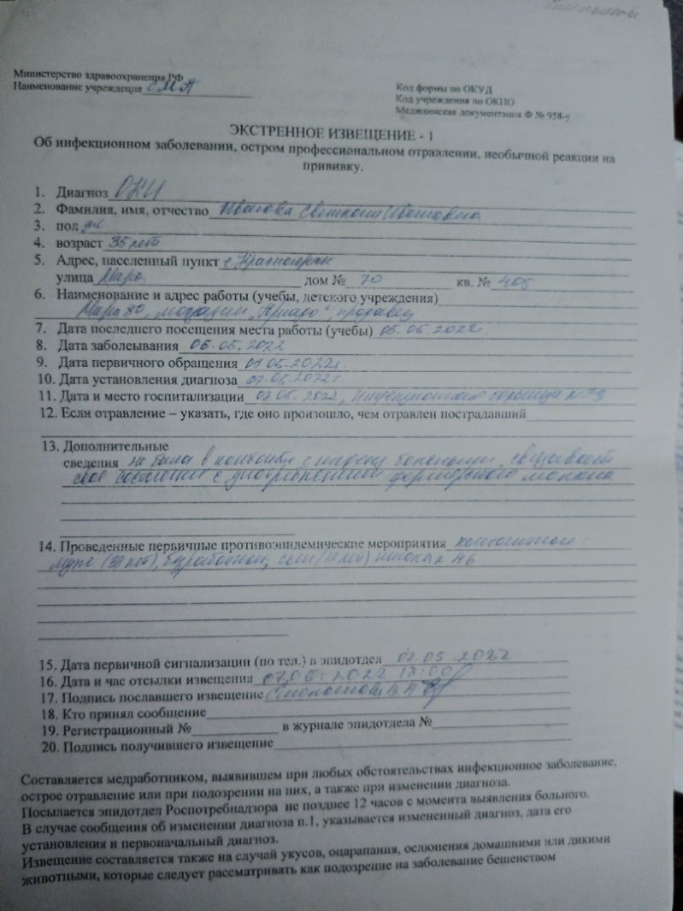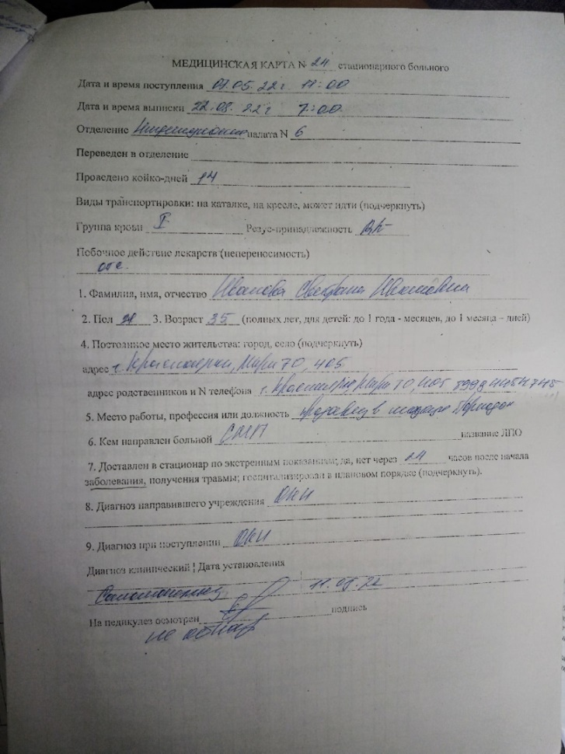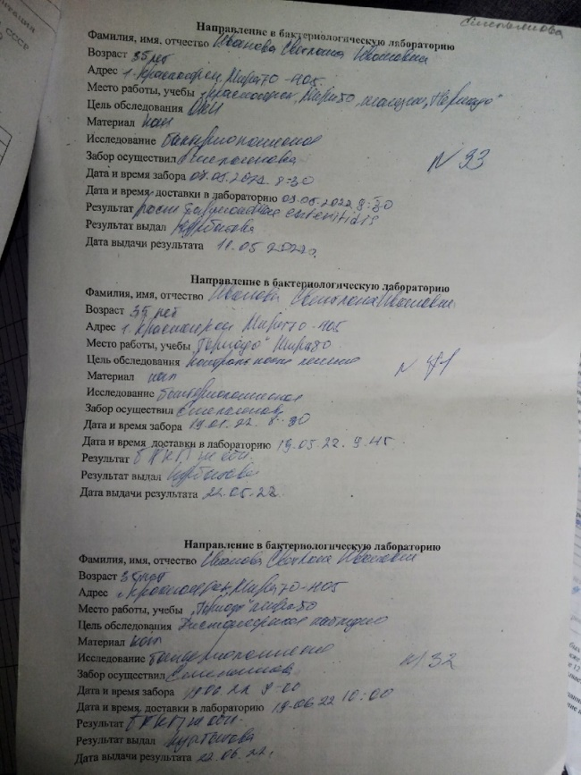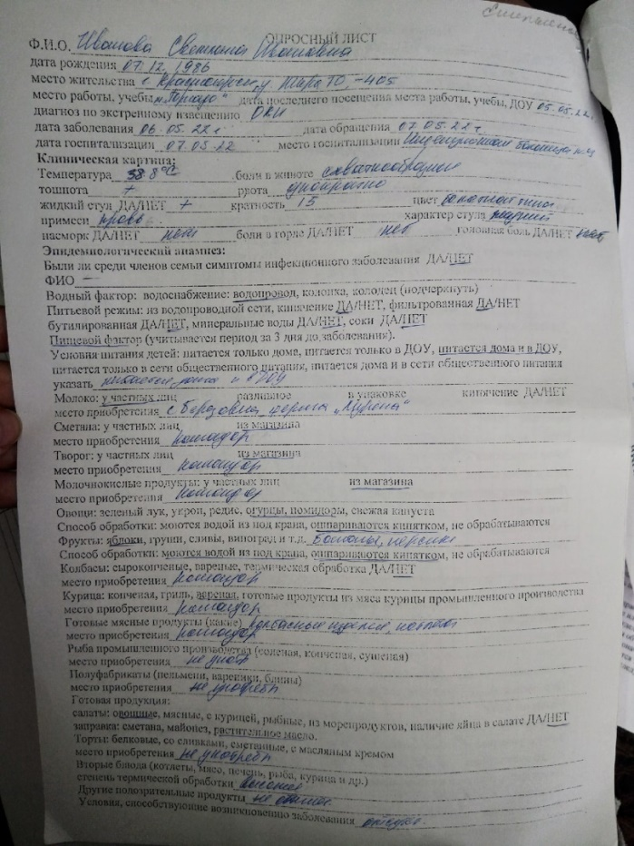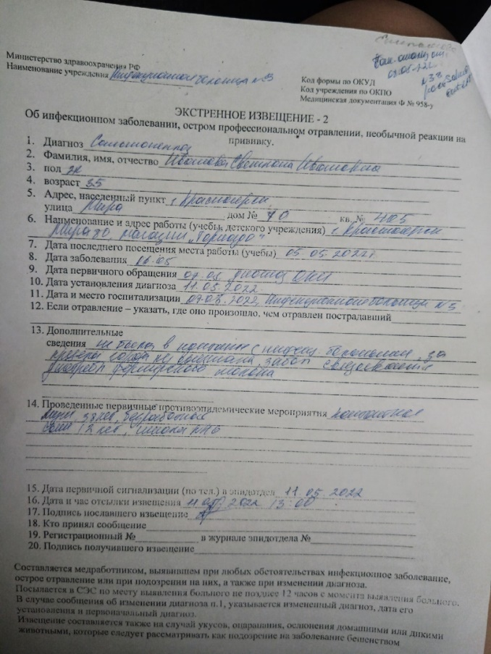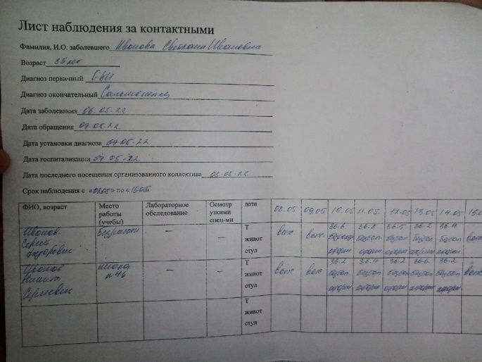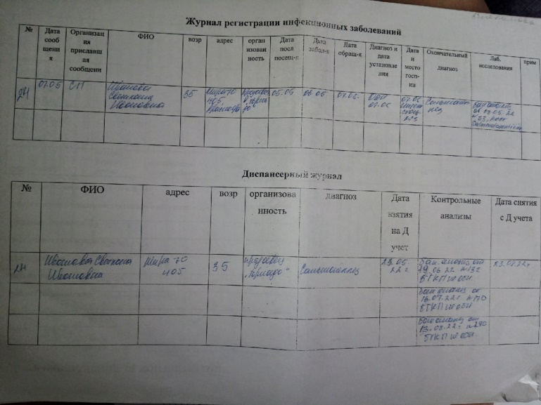
23.05 | Организация работы поликлиники по профилактике гриппа. | Термометрия, подсчет пульса, подсчет частоты дыхания, измерение АД, оформление учетно-отчетной документации, дезинфекция воздуха, гигиеническая обработка рук, одевание и снятие перчаток, проведение дезинфекции контактных поверхностей
24.05 | Организация работы поликлиники по профилактике дифтерии. | Введение сыворотки по методу Безредко, забор слизи из зева и носа на BL, проведение дезинфекции контактных поверхностей, оформление учетно- отчетной документации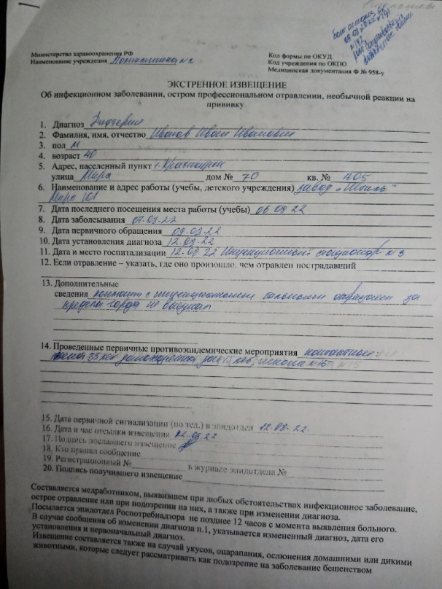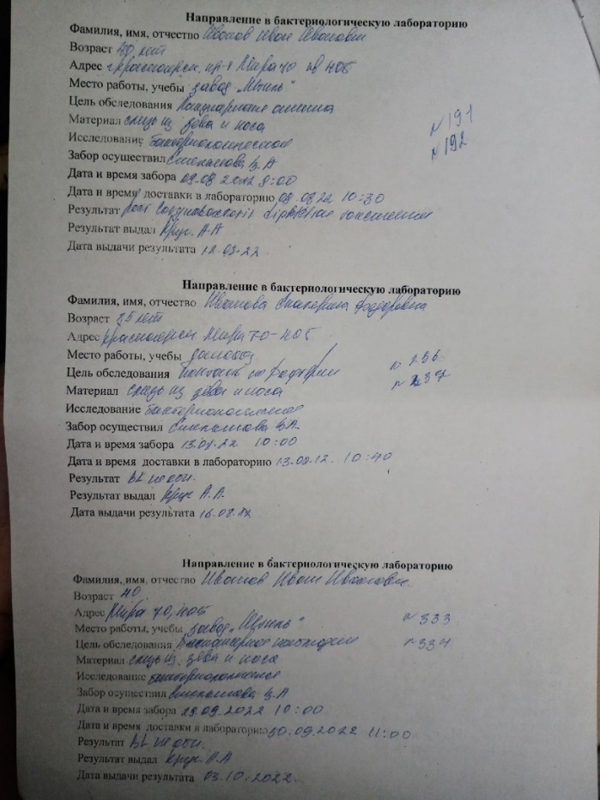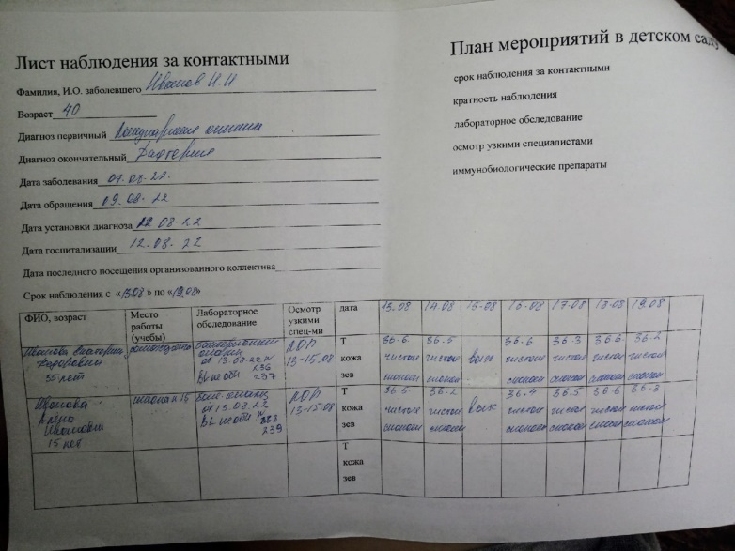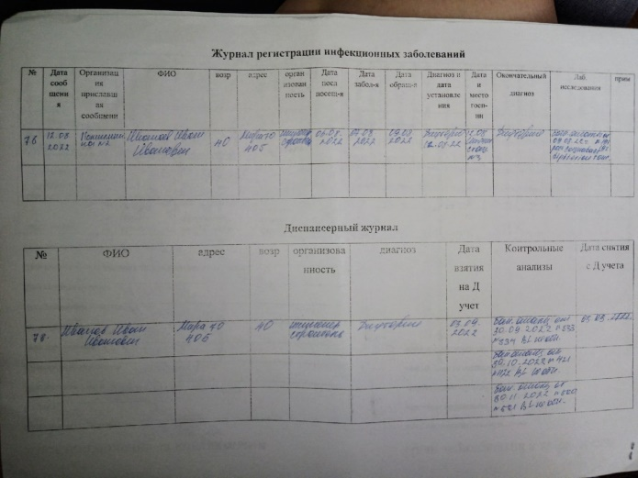
25.05 | Организация работы поликлиники по профилактике гельминтозов. | Забор кала на выявление яиц гельминтов, забор кала на копрологическое исследование, соскоб на энтеробиоз, оформление учетно-отчетной документации, проведение дезинфекции контактных поверхностей
26.05 | Организация работы поликлиники по профилактике трансмиссивных инфекций. | Осмотр на педикулез, проведение педикулоцидной обработки волосистой части головы, проведение дезинфекции инструментария, надевание противочумного костюма
27.05 | Организация работы кабинета иммунопрофилактики | Составление плана профилактических прививок, постановка вакцин, гигиеническая обработка рук, одевание и снятие перчаток, проведение инъекций  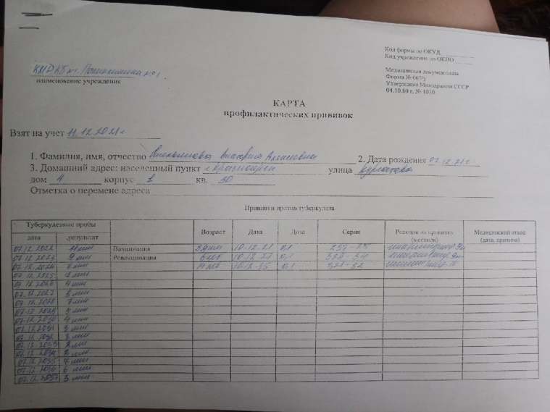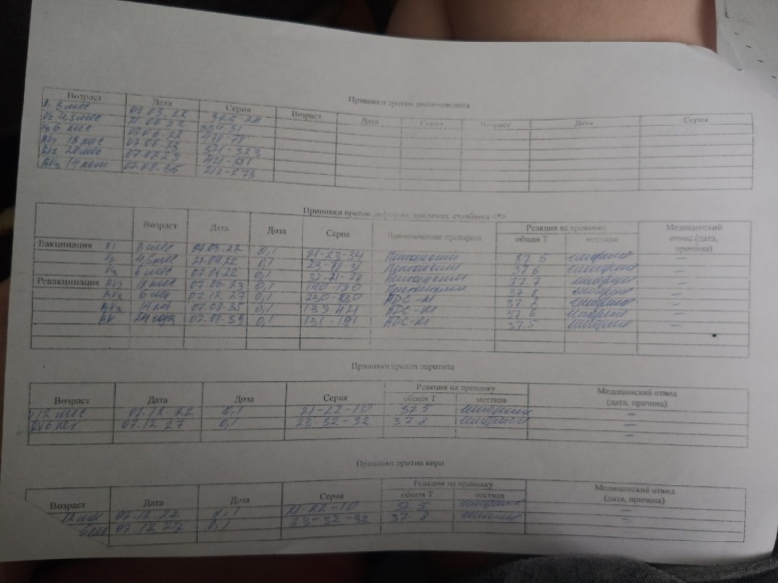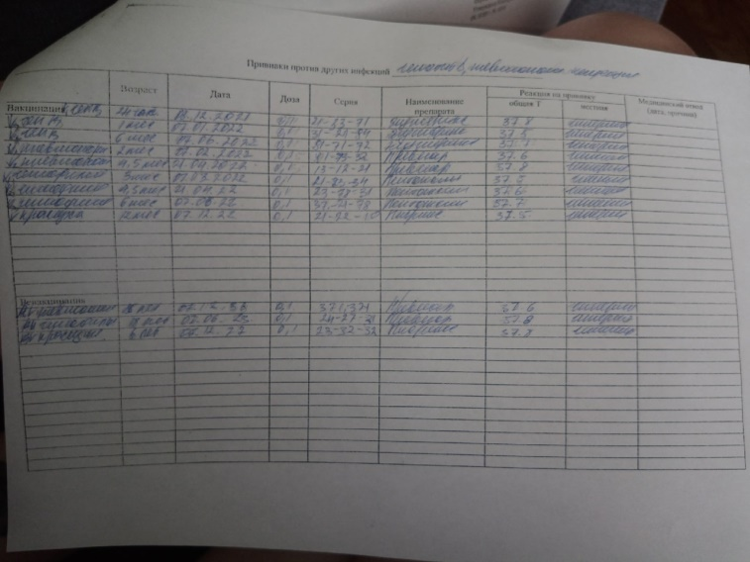
27.05 | Зачет по учебной практике | Выполнение заданий зачёта (тест, задачи, манипуляции).  Оценка 5
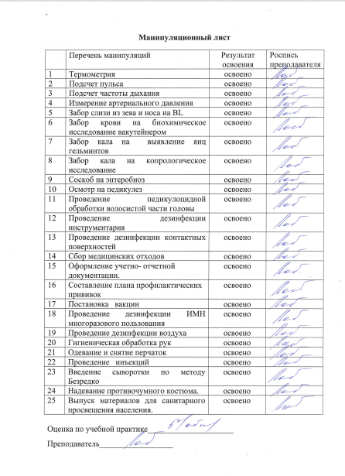

Текстовой отчет
Самооценка по результатам учебной практики

При прохождении учебной практики мною самостоятельно были проведены: Создание и оформление памятки по профилактике ВИЧ-инфекции
Я хорошо овладел(ла) умениями: Оформление учетно- отчетной документации, осмотр на педикулез, проведение педикулоцидной обработки волосистой части головы
Особенно понравилось при прохождении практики: Проведение педикулоцидной обработки волосистой части головы,введение сыворотки по методу безредко, забор слизи из зева и носа на bl
Недостаточно освоены: Сбор медицинских отходов

Замечания и предложения по прохождению практики: Практические манипуляции по данным темам интересно было бы проводить непосредственно в стационаре

Студент ______ _____Емельянова В.А.__
подпись расшифровка

